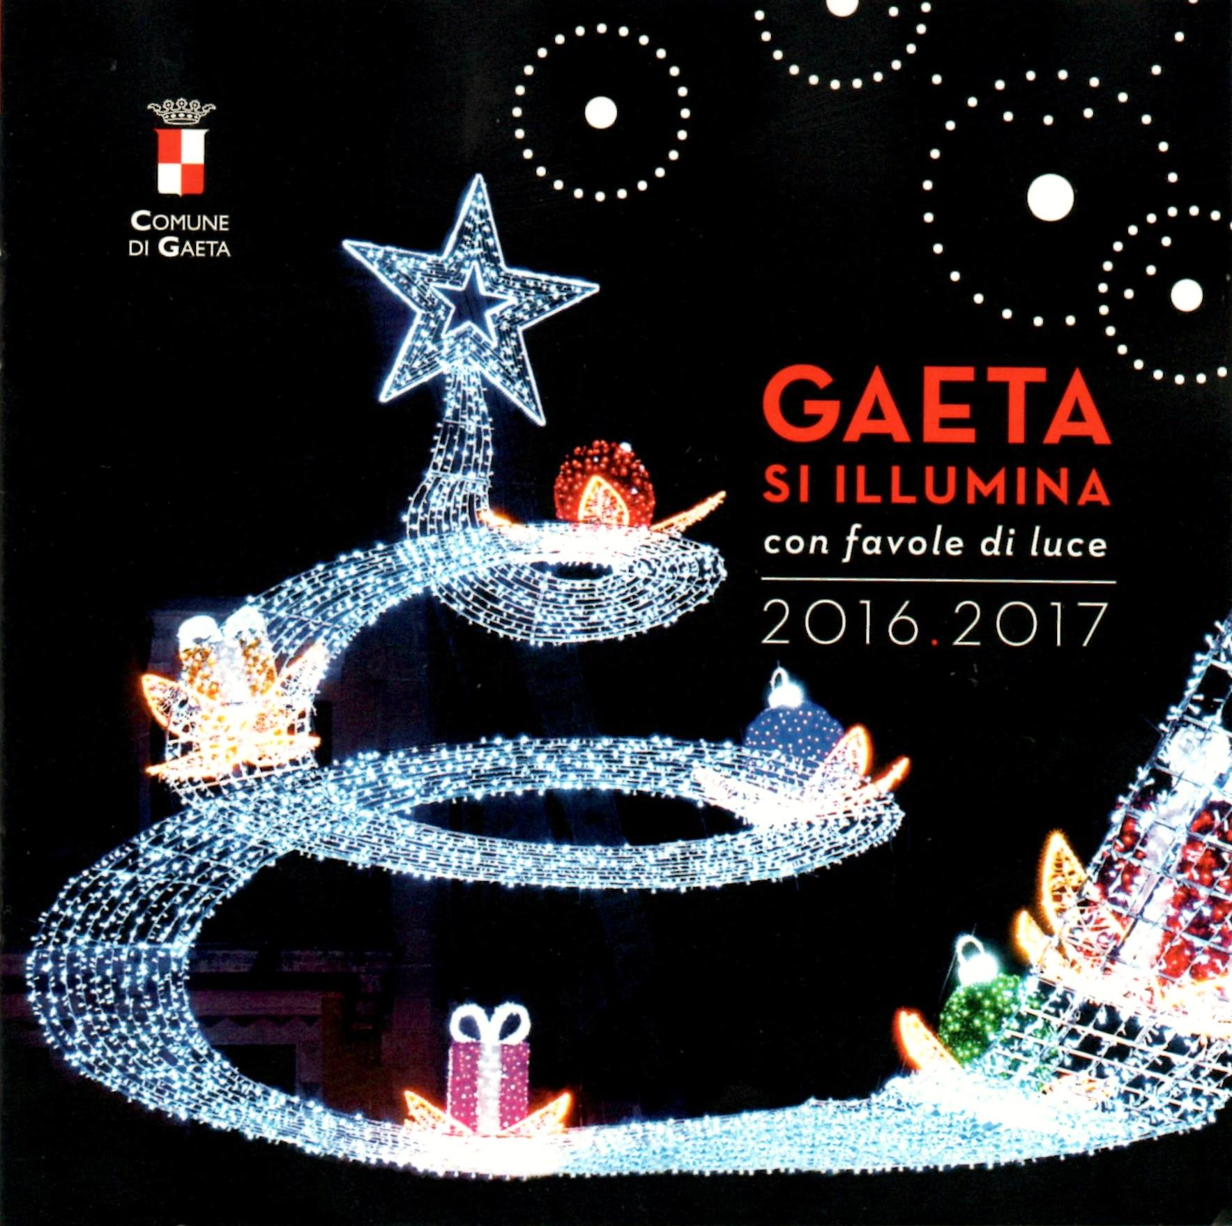
GAETA SI ILLUMINA CON “FAVOLE DI LUCE” 2016-17
- Favole di Luce 2016 - Gaeta News 24
__________________________________________________________________________
- T-shirt “Sto come le luminarie di Gaeta...na Favola” e "Fontana di San Francesco – Gaeta 2016" – Facebook
- Spettacolo Pirotecnico della Fontana di San Francesco – Facebook
- Spettacolo Pirotecnico della Fontana di San Francesco – Facebook
- Spettacolo Pirotecnico della Fontana di San Francesco – Facebook
- Spettacolo Pirotecnico della Fontana di San Francesco – Facebook
- “Glie Sciusce” Enrico e gli Altri – Facebook
- Spettacolo Pirotecnico della Fontana di San Francesco – Facebook
- Spettacolo Pirotecnico della Fontana di San Francesco – Facebook
- A Natale puoi ... – Facebook
- Ombrelli colorati Luminosi in Via Faustina !! – Facebook
- Trenino Turistico intorno alla Fontana di S. Francesco - Gaeta – Facebook
- Natale in Festa 2016 ...!!
- Anteprima / Et Verbum Caro Factum Est – Facebook
- Anteprima / L'incanto della Fontana di S. Francesco, in Piazza della Libertà – Facebook
- Esibizione in anteprima di "Calanne", presso la Galleria Cavour – Facebook
- Pista di pattinaggio su ghiaccio in Piazza XIX Maggio – Facebook
- Anteprima / L'incanto della Fontana di S. Francesco, in Piazza della Libertà – Facebook
- Allestimento / Mercatino di Natale in Piazza Buonomo – Facebook
- Allestimento / Mercatino di Natale in Piazza Buonomo – Facebook
- Anteprima / Fontana artistica: lo spettacolo continua ... – Facebook
- Corso Cavour – Piazza della Libertà, Lungo la scia... salendo verso le stelle – Facebook
- In attesa dello Spettacolo Fontana Artistica in Piazza della Libertà! – Facebook
- Piazza XIX Maggio, l'Albero delle Meraviglie Una cascata di luci... la gioia del Natale – Facebook
- Spettacolo / I Cantastorie di Luce in Piazza XIX Maggio – Facebook
- Un tuffo tra le luci del mare al Pontile La Darsena – Facebook
- Un tuffo tra le luci del mare al Pontile La Darsena – Facebook
- Verso il NORD lungo la scenografica scalinata (denominata Salita degli Scalzi), dove sorge alla sommità la Chiesa di Santa Maria di Porto Salvo – Facebook
- Un Quartiere da Fiaba una passeggiata tra storia, tradizioni e palazzi antichi a Gaeta Medievale! – Facebook
- Scintille Dorate in Via Annunziata a Gaeta Medievale! – Facebook
- Le Stelle cadenti in Via Marina di Serapo, presso l'Hotel Serapo! – Facebook
- In Villa Traniello il Dolce Arrivo di Babbo Natale, tra caramelle e plumcake – Facebook
- In Villa Traniello il Dolce Arrivo di Babbo Natale, tra caramelle e plumcake – Facebook
- (Piazza Buonomo) Da sabato 5 novembre 2016 fino al 15 gennaio 2017 Gaeta si illumina con Favole di Luce – Facebook
- A Gaeta Medievale fra scintille dorate una passeggiata tra storia, tradizioni e palazzi antichi – Facebook
- Lungo la scia...salendo verso le stelle da Piazza della Libertà a Corso Cavour! – Facebook
- Da sabato 5 novembre 2016 fino al 15 gennaio 2017 Gaeta si illumina con Favole di Luce – Facebook
- Albero delle Meraviglie in Piazza XIX Maggio – Facebook
- Percorso tematico In Via Battaglione degli Alpini – Facebook
- In Piazza Vincent Capodanno ci aspetta un villaggio polare: igloo, eschimesi, pinguini, spuntoni di ghiaccio, foche e orsi polari – Facebook
- Scenografia da brivido con foche, pinguini e spuntoni di ghiaccio, alla 1° Piazzetta in Via Indipendenza – Facebook
- Gaeta / Luminarie Natalizie 2016/2017 – Facebook
- Gaeta / Luminarie Natalizie 2016/2017 – Facebook
- Gaeta / Luminarie Natalizie 2016/2017 – Facebook
- Gaeta / Luminarie Natalizie 2016/2017 – Facebook
- Gaeta / Luminarie Natalizie 2016/2017 – Facebook
- Allestimento – Luminarie Natalizie 2016/2017 – Facebook
- Gaeta / Luminarie Natalizie 2016/2017 – Facebook
__________________________________________________________________________
- T-shirt “Sto come le luminarie di Gaeta...na Favola” e "Fontana di San Francesco – Gaeta 2016"
- Spettacolo delle “Gocce Tricolori Fontane Danzanti”, a Gaeta!!
- Spettacolo delle “Gocce Tricolori Fontane Danzanti”, a Gaeta!!
- Spettacolo delle “Gocce Tricolori Fontane Danzanti”, a Gaeta!!
- Spettacolo delle “Gocce Tricolori Fontane Danzanti”, a Gaeta!!
- 3° Parte La Magia delle Fontane Danzanti di Dominici's, a Gaeta!!
- 2° Parte La Magia delle Fontane Danzanti di Dominici's, a Gaeta!!
- 1° Parte La Magia delle Fontane Danzanti di Dominici's, a Gaeta!!
- 3° Parte La Magia delle Fontane Danzanti di Dominici's, a Gaeta!!
- 2° Parte La Magia delle Fontane Danzanti di Dominici's, a Gaeta!!
- 1° Parte La Magia delle Fontane Danzanti di Dominici's, a Gaeta!!
- L'incanto della Fontana di S. Francesco, in Piazza della Libertà.
- Spettacolo Pirotecnico della Fontana di San Francesco.
- Spettacolo Pirotecnico della Fontana di San Francesco.
- L'incanto della Fontana di S. Francesco, in Piazza della Libertà.
- Spettacolo Pirotecnico della Fontana di San Francesco.
- L'incanto della Fontana di S. Francesco, in Piazza della Libertà.
- Spettacolo Pirotecnico della Fontana di San Francesco.
- L'incanto della Fontana di S. Francesco, in Piazza della Libertà.
- “Glie Sciusce” Enrico e Gli Altri.
- Spettacolo itinerante con la Nurse Street Band
- Anteprima / Et Verbum Caro Factum Est
- Le FOLGORI / Natale in Concerto
- Le FOLGORI Natale in Concerto / 29 Dicembre 2016 - ore 18:00 / GAETA - Viale Battaglione degli Alpini (Sotto gli alberi di Montesecco).
- Esibizione in anteprima di "Calanne", presso la Galleria Cavour.
- Sciusci e Ciaramelle Seconda Edizione / NATALE 2016 Luci, Musiche e Tradizioni del NATALE dalle Città del Golfo e Isole Ponziane
- Allestimento in Piazza Bonelli, antistante il Bar Christian
- Pista di pattinaggio su ghiaccio in Piazza XIX Maggio
- Apre la pista di pattinaggio su ghiaccio in Piazza XIX Maggio
- Allestimento / Pista di Pattinaggio su ghiaccio
- Allestimento / Pista di Pattinaggio su ghiaccio
- Sono iniziati nel pomeriggio di oggi le operazioni inerenti all'allestimento pista di pattinaggio su ghiaccio, con annesso parco giochi, maxischermo in Piazza XIX Maggio!!
- Corso Cavour – Piazza della Libertà, Lungo la scia... salendo verso le stelle.
- Gaeta Capodanno 2017
- Ore 16:25 / Mercatino di Natale in Piazza Buonomo
- L'incanto della Fontana di S. Francesco, in Piazza della Libertà.
- L'incanto della Fontana di S. Francesco, in Piazza della Libertà.
- Spettacolo Pirotecnico della Fontana di San Francesco.
- Spettacolo Pirotecnico della Fontana di San Francesco.
- L'incanto della Fontana di S. Francesco, in Piazza della Libertà.
- L'incanto della Fontana di S. Francesco, in Piazza della Libertà.
- L'incanto della Fontana di S. Francesco, in Piazza della Libertà.
- L'incanto della Fontana di S. Francesco, in Piazza della Libertà.
- L'incanto della Fontana di S. Francesco, in Piazza della Libertà.
- L'incanto della Fontana di S. Francesco, in Piazza della Libertà.
- Fontana artistica: lo spettacolo continua ...
- Fontana artistica: lo spettacolo continua ...
- Fontana artistica: lo spettacolo continua ...
- Fontana artistica: lo spettacolo continua ...
- Presepe Artistico / Santuario della Santissima Annunziata!!
- Presepe presso il Tempio di S. Francesco d'Assisi – Gaeta
- Allestimento / Presepe presso il Santuario San Nilo Abate
- Presepe Artistico nella Basilica Cattedrale di Gaeta
- Esposizione del Presepe Napoletano presso: Chiesa del Rosario
- Presepe in Stile Napoletano del Settecento alla Chiesa di San Giovanni a Mare!!
- Natale in Festa 2016 ...!!
- Mercatino di Natale in Piazza Buonomo
- Eventi di Natale 2016/17
- Ecco il programma del Mercatino di Natale in Piazza Buonomo!!
- Allestimento / Mercatino di Natale in Piazza Buonomo
- Allestimento / Mercatino di Natale in Piazza Buonomo
- Allestimento / Mercatino di Natale in Piazza Buonomo
- Il coraggio della libertà
- Piazza XIX Maggio, l'Albero delle Meraviglie, Una cascata di luci... la gioia del Natale…
- Spettacolo / I Cantastorie di Luce in Piazza XIX Maggio.
- Via Battaglione degli Alpini, Attraverso il sogno Immaginare un mondo fantastico guidati dalla luce.
- Ombrelli colorati Luminosi in Via Faustina !!
- Presepio Marinaro Animato ..in un tripudio di emozioni ed armonie
- Gaeta si illumina con Favole di Luce 2016/2017.
- Tra i fiocchi di neve in Via della Indipendenza, un villaggio polare: igloo, eschimesi, pinguini, foche, orsi polari e lungo la scia luminosa di Corso Cavour
- Cornici incantate del Lungomare Caboto dove si intravede un mondo da favola.
- Un tuffo tra le luci del mare al Pontile La Darsena.
- Verso il NORD lungo la scenografica scalinata (denominata Salita degli Scalzi), dove sorge alla sommità la Chiesa di Santa Maria di Porto Salvo
- Un Quartiere da Fiaba una passeggiata tra storia, tradizioni e palazzi antichi a Gaeta Medievale!
- Scintille Dorate in Via Annunziata a Gaeta Medievale!
- Le Stelle cadenti in Via Marina di Serapo, presso l'Hotel Serapo!
- In Villa Traniello il Dolce Arrivo di Babbo Natale, tra caramelle e plum-cake.
- In Villa Traniello il Dolce Arrivo di Babbo Natale, tra caramelle e plum-cake.
- (Piazza Buonomo) Da sabato 5 novembre 2016 fino al 15 gennaio 2017 Gaeta si illumina con Favole di Luce.
- A Gaeta Medievale fra scintille dorate una passeggiata tra storia, tradizioni e palazzi antichi.
- Fiocchi di neve e stalattiti luminose blu in Via della Indipendenza!
- Lungo la scia...salendo verso le stelle da Piazza della Libertà a Corso Cavour!
- Gaeta si illumina con Favole di Luce 2016/2017 Camminando tra Luce e Arte con i volontari del Servizio Civile del Comune di Gaeta
- Da sabato 5 novembre 2016 fino al 15 gennaio 2017 Gaeta si illumina con Favole di Luce.
- Albero delle Meraviglie in Piazza XIX Maggio.
- Percorso tematico In Via Battaglione degli Alpini.
- Scenografia da brivido con foche, pinguini e spuntoni di ghiaccio, alla 1° Piazzetta in Via Indipendenza.
- In Piazza Vincent Capodanno ci aspetta un villaggio polare: igloo, eschimesi, pinguini, spuntoni di ghiaccio, foche e orsi polari
- Gaeta si illumina con Favole di Luce
- Gaeta si illumina con Favole di Luce – Via Europa
- Al via il montaggio della cascata di luci sulla facciata della Gran Guarda in Piazza Traniello
- In Villa Traniello il Dolce Arrivo di Babbo Natale, tra caramelle e plum-cake.
__________________________________________________________________________
- L'incanto della Fontana di S. Francesco 2016 di Maria Vaudo - Dailymotion
- Fontane Danzanti di Dominici's, a Gaeta di Maria Vaudo - Dailymotion
- Gocce Tricolori Fontane Danzanti di Maria Vaudo - Dailymotion

